HOẠT ĐỘNG TUYÊN TRUYỀN TRƯỚC CỜ
BỘ PHẬN Y TẾ TRƯỜNG THCS NGUYỄN DU
Thực hiện theo kế hoạch chuyên môn của nhà trường năm học 2025 – 2026, kế hoạch năm học của bộ phận y tế, sự chỉ đạo của Sở Y tế, phòng VHXH phường Buôn Hồ. Vào các tiết sinh hoạt dưới cờ ngày 23/01/2026, ngày 23/03/2026, ngày 13/04/2026, ngày 20/04/ 2026, ngày 18/5/2026 tại sân trường Nguyễn Du,bộ phận y tế đã tổ chức các buổi tuyên truyền về: phòng chống tai nạn thương tích, phòng chống bệnh dại, bệnh thủy đậu, đuối nước, bệnh tay chân miệng…đến với quý thầy giáo cô giáo và tất cả học sinh toàn trường. Qua các buổi tuyên truyền, quý thầy cô gáo và tất cả các em học sinh đã nắm bắt được khái niệm, nguyên nhân đường lây truyền của bệnh, hướng xử trí, các biện pháp phòng tránh, cách phòng và điều trị các bệnh, đồng thời cuối các buổi tuyên truyền bộ phận y tế có đặt ra các câu hỏi tình huống , mời các em học sinh trả lời để kiểm tra lại kiến thức các em nắm được sau các bài tuyên truyền, giúp các em hiểu hơn về các bệnh truyền nhiễm, cách xử trí khi bị thương, có những phần quà lưu niệm nho nhỏ dành cho những học sinh tra lời đúng, động viên các em. Chuỗi hoạt động tuyên truyền của bộ phận y tế học đường đầy bổ ích đã khép lại, nhưng những kiến thức sức khỏe giá trị chắc chắn sẽ còn lan tỏa mạnh mẽ trong lòng mỗi học sinh trường Nguyễn Du. Sự thành công của các bài tuyên truyền chính là sự chuyển biến trong nhận thức và hành động của các em. Hy vọng rằng, mỗi học sinh giờ đây sẽ là một "đại sứ sức khỏe" nhỏ tuổi, mang những hiểu biết này để tự bảo vệ bản thân và chia sẻ cùng cộng đồng. Đây chính là nền tảng vững chắc để thầy và trò trường Nguyễn Du cùng nhau chung tay xây dựng một môi trường giáo dục an toàn, lành mạnh.
Dưới đây là một số hình ảnh của buổi ngoại khóa:
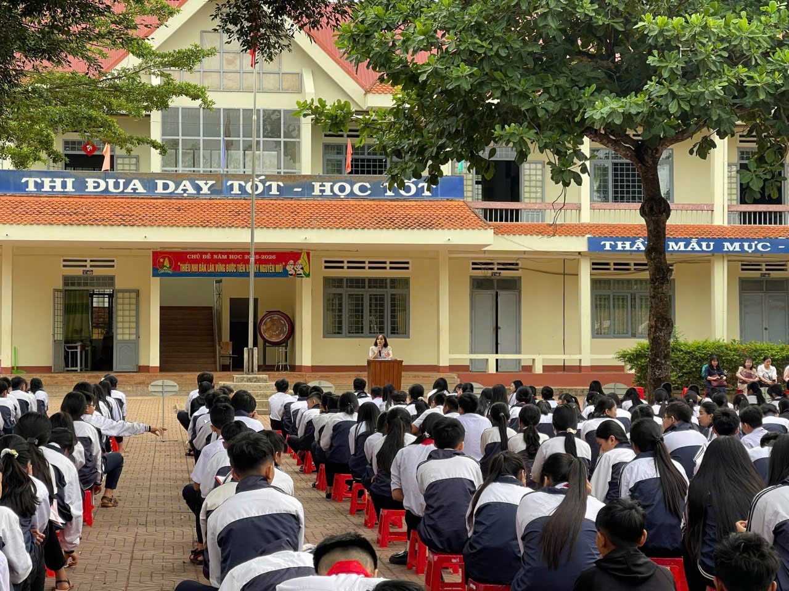
Hình ảnh nhân viên y tế tuyên truyền trước quý thầy cô và tất cả các em học sinh
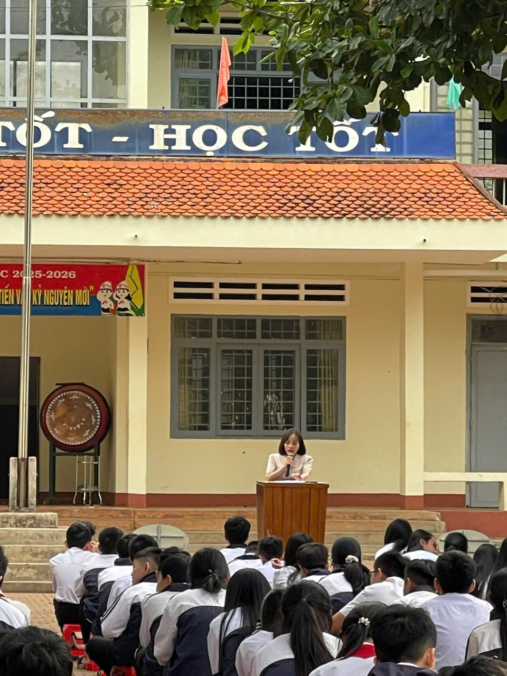

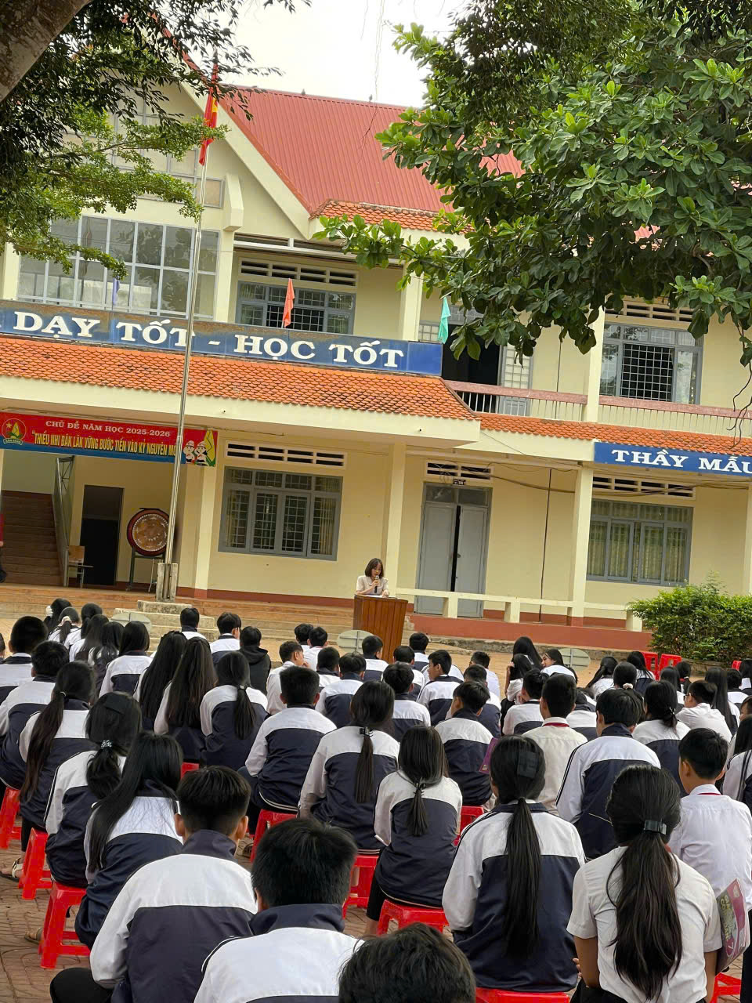
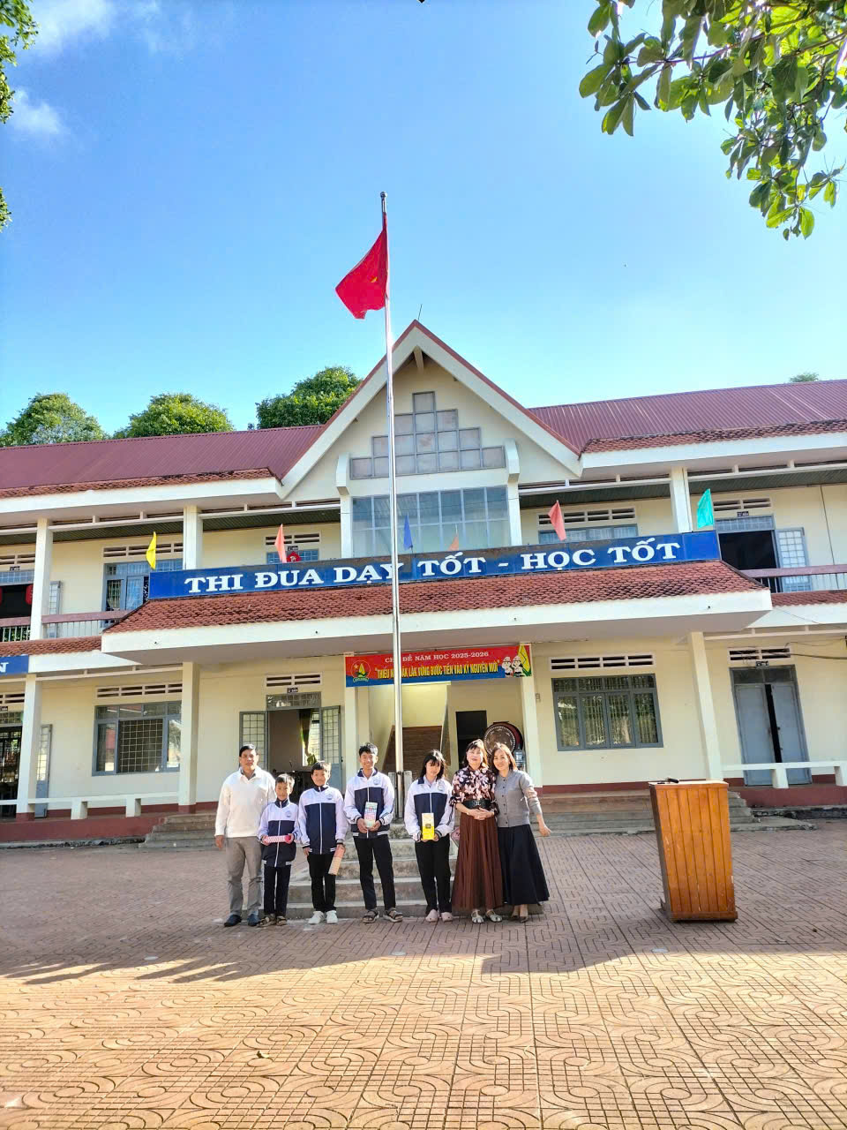
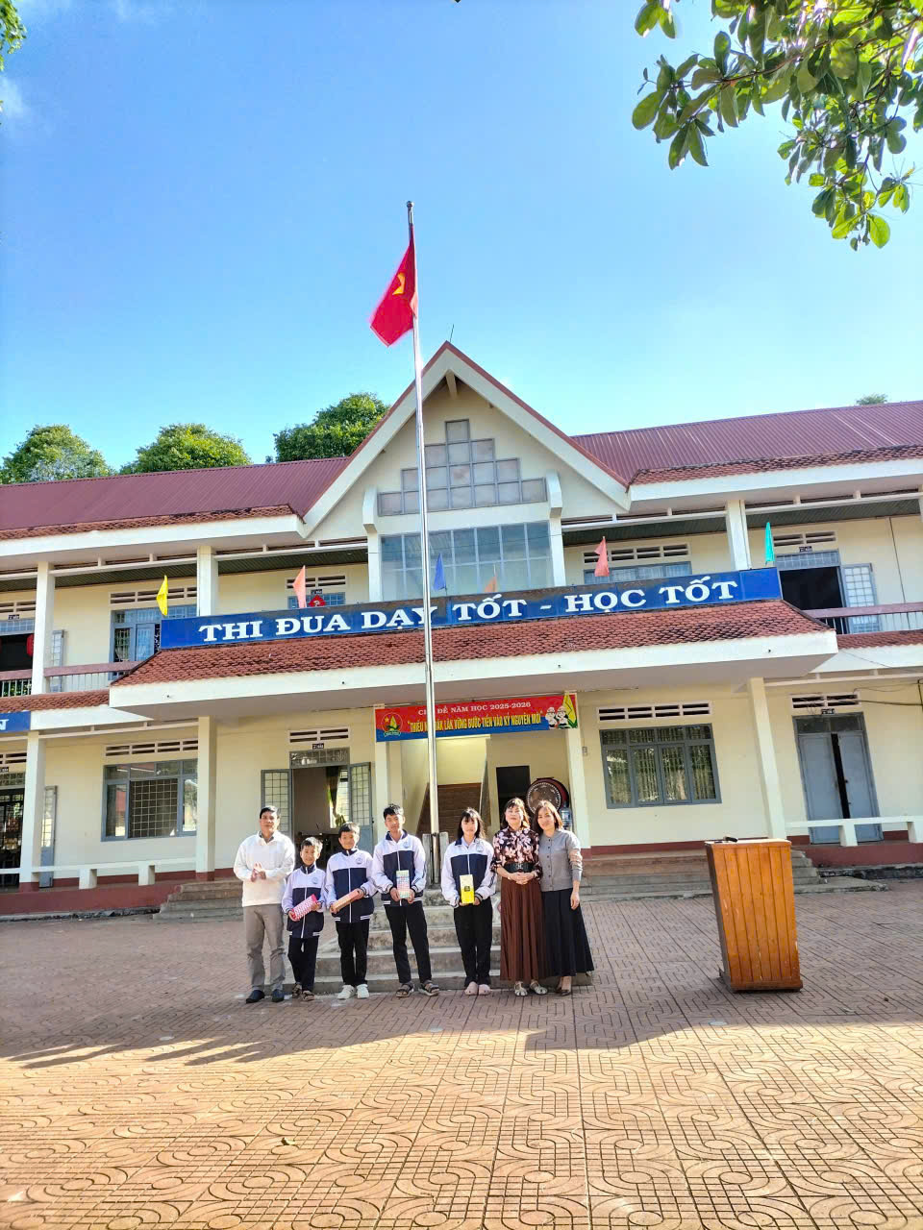Hình ảnh Ban Giám Hiệu trao những phần quà lưu niệm tặng cho các học sinh trả lời đúng các câu hỏi và tình huống bộ phận y tế đặt ra.

